|  |  |
| --- | --- |
| znak01 | **Obec Otnice**  **ZASTUPITELSTVO OBCE OTNICE**  **adresa**: Dědina 479 683 54 Otnice **tel**: 544240018  **e-mail**:[starosta@otnice.cz](mailto:starosta@otnice.cz) [www.otnice.cz](http://www.otnice.cz) datová schránka:gjdbb6j |

**_____________________________________________________________________**

**Obecně závazná vyhláška**

**č. 1/2023**

**kterou se vydává požární řád obce**

Zastupitelstvo obce Otnice se na svém zasedání konaném dne 15. 5. 2023 usneslo vydat na základě § 29 odst. 1 písm. o) bod 1 zákona č. 133/1985 Sb., o požární ochraně, ve znění pozdějších předpisů (dále jen „zákon o požární ochraně“), a v souladu s § 10 písm. d) a § 84 odst. 2 písm. h) zákona č. 128/2000 Sb., o obcích (obecní zřízení), ve znění pozdějších předpisů, tuto obecně závaznou vyhlášku (dále jen „vyhláška“):

#### Čl. 1 Úvodní ustanovení

(1) Tato vyhláška upravuje organizaci a zásady zabezpečení požární ochrany v obci.

(2) Při zabezpečování požární ochrany spolupracuje obec zejména s hasičským záchranným sborem kraje, občanskými sdruženími a obecně prospěšnými společnostmi působícími na úseku požární ochrany.

#### Čl. 2 Vymezení činnosti osob pověřených zabezpečováním požární ochrany v obci

1. Ochrana životů, zdraví a majetku občanů před požáry, živelními pohromami a jinými mimořádnými událostmi na území obce Otnice. (dále jen „obec“) je zajištěna jednotkou sboru dobrovolných hasičů obce (dále jen „JSDH obce“) podle čl. 5 této vyhlášky a dále jednotkami požární ochrany uvedenými v příloze č. 1 této vyhlášky.
2. K zabezpečení úkolů na úseku požární ochrany byly na základě usnesení zastupitelstva obce dále pověřeny tyto orgány obce:
3. starosta - zabezpečováním pravidelných kontrol dodržování předpisů a plnění povinností obce na úseku požární ochrany vyplývajících z její samostatné působnosti, a to minimálně 1 x za 12 měsíců.

#### Čl. 3 Podmínky požární bezpečnosti při činnostech a v objektech se zvýšeným nebezpečím vzniku požáru se zřetelem na místní situaci

1. Za činnosti, při kterých hrozí zvýšené nebezpečí vzniku požáru, se podle místních podmínek považuje:
2. konání veřejnosti přístupných kulturních a sportovních akcí na veřejných prostranstvích, při nichž dochází k manipulaci s otevřeným ohněm a na něž se nevztahují povinnosti uvedené v § 6 zákona o požární ochraně ani v právním předpisu kraje[1] či obce[2] vydanému k zabezpečení požární ochrany při akcích, kterých se zúčastňuje větší počet osob.

Pořadatel akce je povinen konání akce nahlásit min. 2 pracovní dny před jejím započetím na Obecním úřadu  Otnice a na operační středisko Hasičského záchranného sboru JMK kraje. Je-li pořadatelem právnická osoba či fyzická osoba podnikající, je její povinností zřídit preventivní požární hlídku[3].

#### Čl. 4 Způsob nepřetržitého zabezpečení požární ochrany v obci

1. Přijetí ohlášení požáru, živelní pohromy či jiné mimořádné události na území obce je zabezpečeno systémem jednotného tísňového volání – 150,112.
2. Ochrana životů, zdraví a majetku občanů před požáry, živelními pohromami a jinými mimořádnými událostmi na území obce je zabezpečena jednotkami požární ochrany uvedenými v čl. 5 a v příloze č. 1 vyhlášky.

#### Čl. 5 Kategorie jednotky sboru dobrovolných hasičů obce, její početní stav a vybavení

1. Obec zřídila JSDH obce, jejíž kategorie, početní stav a vybavení jsou uvedeny v příloze č. 2 vyhlášky.
2. Členové JSDH obce se při vyhlášení požárního poplachu dostaví ve stanoveném čase do hasičské stanice JSDH obce na adrese Otnice, Školní 470 anebo na jiné místo, stanovené velitelem JSDH.

#### Čl. 6 Přehled o zdrojích vody pro hašení požárů a podmínky jejich trvalé použitelnosti

1. Vlastník nebo uživatel zdrojů vody pro hašení požárů je povinen tyto udržovat v takovém stavu, aby bylo umožněno použití požární techniky a čerpání vody pro hašení požárů[4].
2. Zdroje vody pro hašení požárů jsou stanoveny v nařízení kraje[5]. Zdroje vody pro hašení požárů na území obce jsou uvedeny v příloze č. 3 vyhlášky.
3. Nad rámec nařízení kraje obec stanovila zdroje vody pro hašení požárů. Přehled zdrojů vody je uveden v příloze č. 3 vyhlášky. Zdroje vody pro hašení požárů, jakož i čerpací stanoviště pro požární techniku a vhodné směry příjezdu ke zdrojům vody jsou vyznačeny v plánku v příloze č. 3 vyhlášky, který se v jednom vyhotovení předává jednotce požární ochrany uvedené v čl. 5 a jednotce Hasičského záchranného sboru Jihomoravského kraje.

#### Čl. 7 Seznam ohlašoven požárů a dalších míst, odkud lze hlásit požár, a způsob jejich označení

1. Obec ohlašovnu požáru nezřizuje

#### Čl. 8 Způsob vyhlášení požárního poplachu v obci

Vyhlášení požárního poplachu v obci se provádí:

1. signálem „POŽÁRNÍ POPLACH”, vyhlašovaným elektronickou sirénou (napodobuje hlas trubky, troubící tón „HO – ŘÍ”, „HO – ŘÍ”) po dobu jedné minuty (je jednoznačný a nezaměnitelný s jinými signály) z KOPIS Brno

v případě poruchy technických zařízení pro vyhlášení požárního poplachu se požární poplach v obci vyhlašuje systémem svolání SMS a hlasová zpráva z KOPIS Brno

#### Čl. 9

Seznam sil a prostředků jednotek požární ochrany

Seznam sil a prostředků jednotek požární ochrany podle výpisu z požárního poplachového plánu JMK kraje je uveden v příloze č. 1 vyhlášky.

#### Čl. 10

**Zrušovací ustanovení**

Zrušuje se obecně závazná vyhláška č.2/2005 Požární řád.

#### Čl. 11

**Účinnost**

Tato vyhláška nabývá účinnosti dne 1. června 2023.

##### 

............................. ...................................

Pavel Muric v. r. Pavel Mezuláník v. r.

místostarosta starosta

**Příloha č. 1 k obecně závazné vyhlášce č. 1/2023, kterou se vydává požární řád**

Seznam sil a prostředků jednotek požární ochrany z požárního poplachového plánu Jihomoravského kraje.

**Příloha č. 2 k obecně závazné vyhlášce č. 1/2023, kterou se vydává požární řád**

Požární technika a věcné prostředky požární ochrany JSDH obce.

**Příloha č. 3 k obecně závazné vyhlášce č. 1/2023, kterou se vydává požární řád**

1. Přehled zdrojů vody (výpis z nařízení kraje + stanovené zdroje vody nad rámec tohoto nařízení kraje).
2. Plánek obce s vyznačením zdrojů vody pro hašení požárů, čerpacích stanovišť a směru příjezdu k nim.

|  |  |
| --- | --- |
| znak01 | **Obec Otnice**  **ZASTUPITELSTVO OBCE OTNICE**  **adresa**: Dědina 479 683 54 Otnice **tel**: 544240018  **e-mail**: [starosta@otnice.cz](mailto:starosta@otnice.cz) [www.otnice.cz](http://www.otnice.cz) datová schránka: gjdbb6j |

**Příloha č. 1 k obecně závazné vyhlášce č. 1/2023, kterou se vydává požární řád**

**Seznam sil a prostředků jednotek požární ochrany**

**z požárního poplachového plánu JMK kraje**

1. Seznam sil a prostředků jednotek požární ochrany pro první stupeň poplachu obdrží ohlašovny požárů obce a právnické osoby a podnikající fyzické osoby, které zřizují jednotku požární ochrany.
2. V případě vzniku požáru nebo jiné mimořádné události jsou pro poskytnutí pomoci na území obce určeny podle I. stupně požárního poplachu následující jednotky požární ochrany:

|  |  |  |  |  |
| --- | --- | --- | --- | --- |
| **Jednotky požární ochrany v I. stupni požárního poplachu** | | | | |
|  | **První jednotka požární ochrany** | **Druhá jednotka požární ochrany** | **Třetí jednotka požární ochrany** | **Čtvrtá jednotka požární ochrany** |
| **Název jednotek požární ochrany** | JPO HZS JMK  Slavkov u Brna | JSDH Otnice | JSDH Lovčičky | JSDH Milešovice |
| **Kategorie jednotek požární ochrany nebo minimální počty a vybavení hasičské stanice HZS** | JPO I | JPO III | JPO III | JPO III |

Pozn.:

HZS – hasičský záchranný sbor,

JPO – jednotka požární ochrany (příloha k zákonu o požární ochraně),

JSDH – jednotka sboru dobrovolných hasičů,

HS – hasičská stanice,

stupně poplachu – viz § 20 a násl. vyhlášky č. 328/2001 Sb., o některých podrobnostech zabezpečení integrovaného záchranného systému, ve znění pozdějších předpisů.

|  |  |
| --- | --- |
| znak01 | **Obec Otnice**  **ZASTUPITELSTVO OBCE OTNICE**  **adresa**: Dědina 479 683 54 Otnice **tel**: 544240018  **e-mail**: [starosta@otnice.cz](mailto:starosta@otnice.cz) [www.otnice.cz](http://www.otnice.cz) datová schránka: gjdbb6j |

**Příloha č. 2 k obecně závazné vyhlášce č. 1/2023, kterou se vydává požární řád**

**Požární technika a věcné prostředky požární ochrany JSDH obce**

|  |  |  |  |
| --- | --- | --- | --- |
| **Název jednotek požární ochrany** | **Kategorie jednotek požární ochrany** | **Požární technika a věcné prostředky požární ochrany** | **Počet členů** |
| JSDH Otnice | JPO III | 1x CAS 25,  1x DA,  dýchací technika Dreager  EC- Honda  MŘP-Stihl 280  PMČ – Honda  PMČ – Froggy  PMS – 12  PMS – 12  KČM – Europa Tools | 17 |
|  |  |  |  |
|  |  |  |  |
|  |  |  |  |
|  |  |  |  |

Pozn.:

CAS – cisternová automobilová stříkačka,

DA – dopravní automobil.

EC- elektrocentrála

MŘP- motorová řetězová pila

PMČ- plovoucí motorové čerpadlo

PMS- přenosná motorová stříkačka   
KČM- kalové čerpadlo motorové

|  |  |
| --- | --- |
| znak01 | **Obec Otnice**  **ZASTUPITELSTVO OBCE OTNICE**  **adresa**: Dědina 479 683 54 Otnice **tel**: 544240018  **e-mail**: [starosta@otnice.cz](mailto:starosta@otnice.cz) [www.otnice.cz](http://www.otnice.cz) datová schránka: gjdbb6j |

**Příloha č. 3 k obecně závazné vyhlášce č. 1/2023, kterou se vydává požární řád**

1. **Přehled zdrojů vody určených pro hašení požárů z nařízení kraje**

|  |  |  |  |  |
| --- | --- | --- | --- | --- |
| **Typ zdroje vody** | **Název** | **Kapacita** | **Čerpací stanoviště** | **Využitelnost** |
| umělé | Hydrant pod. | 7,5 l/s | Na Konci 379 | celoročně |
| umělé | Hydrant pod. | 9,1 l/s | Milešovská 335 | celoročně |
| umělé | Hydrant nad. | 8,4 l/s | Školní 352 | celoročně |
| umělé | Hydrant nad. | 12,7 l/s | Dědina 447 | celoročně |
| umělé | Hydrant pod. | 7,6 l/s | Pančava 142 | celoročně |
| umělé | Hydrant pod. | 7,7 l/s | Pančava 389 | celoročně |
| umělé | Hydrant nad. | 8,7 l/s | Milešovská 415 | celoročně |
| umělé | Hydrant nad. | 9,3 l/s | Pančava 292 | celoročně |

**Přehled zdrojů vody určených pro hašení požárů stanovených nad rámec nařízení kraje**

|  |  |  |  |  |
| --- | --- | --- | --- | --- |
| **Typ zdroje vody** | **Název** | **Kapacita** | **Čerpací stanoviště** | **Využitelnost** |
| přirozené | Rybník Poltňa | 11 000 m3 | Pravý a levý bok rybníku | celoroční |
|  | Rybník Sadkov | 7 011 m3 | Na hrázi | celoroční |
|  | Rybník Na Zumru | 14 500 m3 | Na hrázi | celoroční |
|  | Retenční nádrž u parkoviště firmy Diton | 750 m3 | Parkoviště firmy Diton u silnice č.II/418 | celoroční |
| umělé | nádrž firmy Diton | 43 m3 | U administrativní budovy | celoroční |

|  |  |
| --- | --- |
| znak01 | **Obec Otnice**  **ZASTUPITELSTVO OBCE OTNICE**  **adresa**: Dědina 479 683 54 Otnice **tel**: 544240018  **e-mail**: [starosta@otnice.cz](mailto:starosta@otnice.cz) [www.otnice.cz](http://www.otnice.cz) datová schránka: gjdbb6j |

1. **Plán obce s vyznačením zdrojů vody pro hašení požárů, čerpacích stanovišť a směru příjezdu k nim**

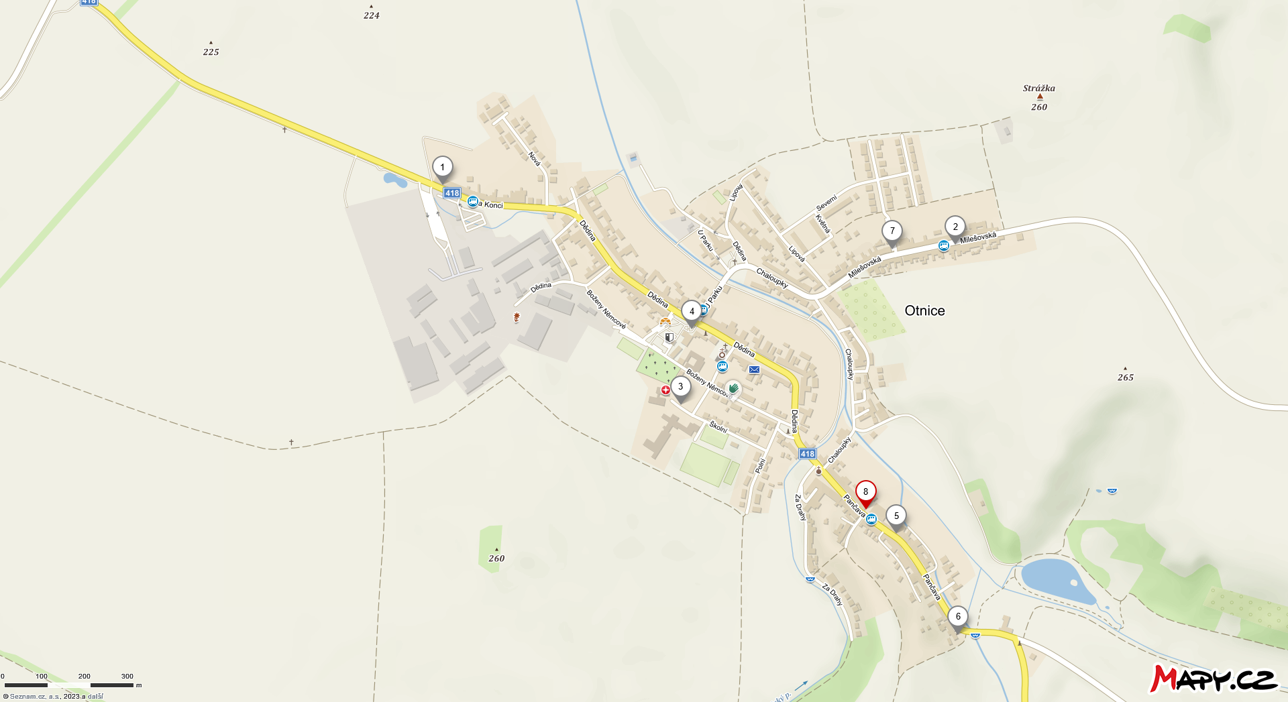

1 - Na Konci 379 2 - Milešovská 335 3 - Školní 352 4 - Dědina 447 5 - Pančava 142 6 - Pančava 389 7 - Milešovská 415 8 - Pančava 292

|  |  |
| --- | --- |
| znak01 | **Obec Otnice**  **ZASTUPITELSTVO OBCE OTNICE**  **adresa**: Dědina 479 683 54 Otnice **tel**: 544240018  **e-mail**: [starosta@otnice.cz](mailto:starosta@otnice.cz) [www.otnice.cz](http://www.otnice.cz) datová schránka: gjdbb6j |

**B) Plán obce s vyznačením zdrojů vody pro hašení požárů, čerpacích stanovišť a směru příjezdu k nim**

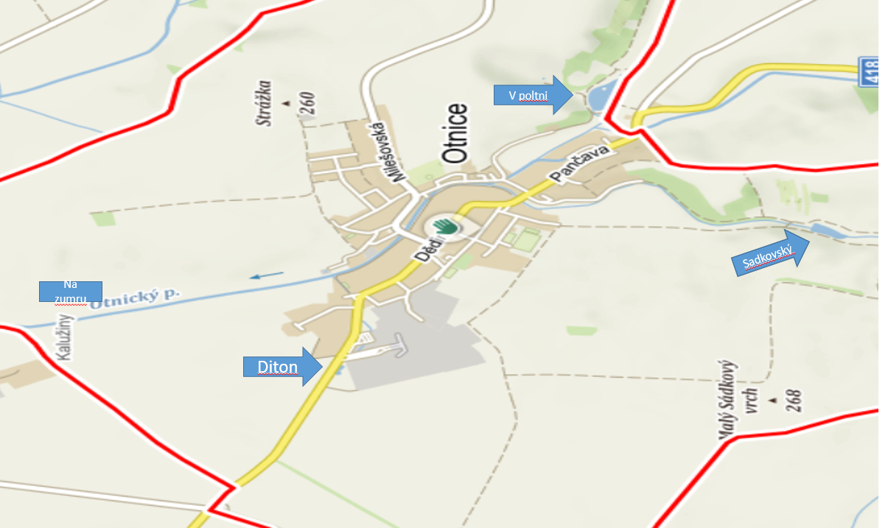

1. § 27 odst. 2 písm. b) bod 5 zákona o požární ochraně
2. § 29 odst. 1 písm. o) bod 2 zákona o požární ochraně
3. § 13 odst. 1 písm. b) zákona o požární ochraně
4. § 7 odst. 1 zákona o požární ochraně
5. Nařízení Jihomoravského kraje č.16 ze dne 4.10.2012